鲁东大学共享仪器设备信息表
所在单位：土木工程学院 所属实验室：工程力学实验室 存放地点：西区2#112
仪器名称 | 微机控制电液伺服压剪试验机 | 国 别 |  | 中国 | 资产编号 | 2012628003
型 号 | YAW-5000J | 规 格 |  | 5000KN
单 价 | 45万元 | 附件金额 |  |  | 设备总价 | 45万元
出厂日期期 | 2012-11-26 | 生产厂家 |  | 济南时代试金试验机有限公司
管 理 人 | 周庆坡 | 联系电话 |  | 05356697935 | 电子邮箱
收费标准 | 1500元/试样 |  |  | 05356696121 | QQ号
主要附件：  1、油源  2、控制柜  3、剪切装置 |  |  | 仪器照片：  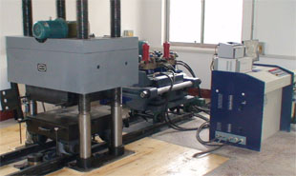
技术指标与参数：  1、垂向：最大试验力5000KN；活塞行程0-150mm；测量范围20-5000KN。  2、横向：最大试验力1000KN；测量范围10-1000KN；活塞行程0-200mm。  3、转角：最大试验力300KN;测量范围12-300KN;活塞行程0-150mm。 |  |  | 功能与使用范围：  1、主要用于各种桥梁板式、盆式橡胶支座进行抗压、抗剪切力的复合条件下，检测橡胶支座的轴向径向抗压、抗剪、转角力学试验。可进行橡胶支座的抗压弹性模量、抗剪弹性模量，容许剪切角，摩擦系数和极限抗压强度等力学性能试验。  2、本机除了可对橡胶支座成品的力学性能检测，还可对金属、非金属材料、建筑材料等 大型结构构件抗压强度、抗弯强度性能试验。  3、也可用于高强混凝土、超高强混凝土强度和弹性模量试验。
负责人： 填表人：姜睿
单位盖章

